SLIKOVNICE NA TEMU „STRAH“

1. Velthuijs, M. - Žabac i stranac
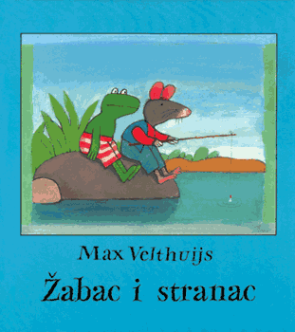

2. Baronian, J.B. - Zauvijek
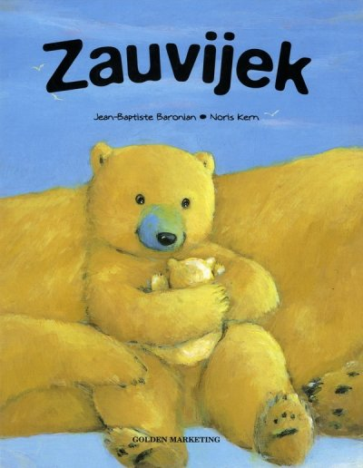

3. Deinert, S. - Obiteljski album
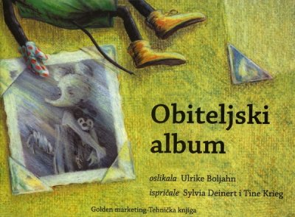

4. Mravunac, L. - Dječak u zvjezdanim čizmama
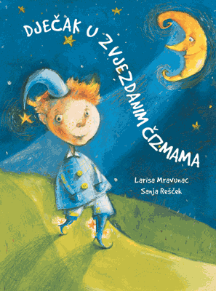

5. Moroney, T. - Kada se bojim
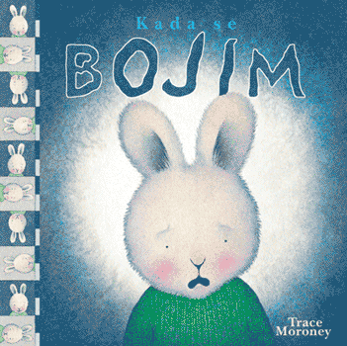
6. Petigny, A.– Petra ide u park
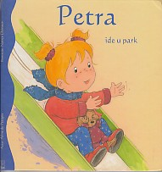
7. Petigny, A.- Petra je usnula loš san
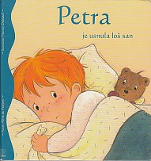
8. Deredel-Rogeon, S. i Mazali, G. - Mali Jakov se boji mraka
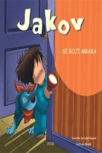

9. Petigny, A. - Petra se ne želi oprati!
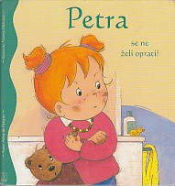
1O. Berenstain, S. i Berenstein, J.- Medvjedići kod zubara
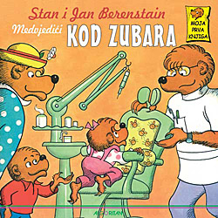
11. Salemi, L. - Mama mene je straaah!
